**МИНОБРНАУКИ РОССИИ**

**Санкт-Петербургский государственный**

**электротехнический университет**

**«ЛЭТИ» им. В.И. Ульянова (Ленина)**

**Кафедра Вычислительной техники**

отчет

**по лабораторной работе № 2.2**

**по дисциплине «Операционные системы»**

Тема: **«Управление памятью»**

|  |  |  |
| --- | --- | --- |
| Студент гр. 3311 | Баймухамедов Р. Р. |  |
| Преподаватель | Тимофеев А. В. |  |

Санкт-Петербург

2025

**Цель работы**

Использование проецируемых файлов для обмена

данными между процессами.

**Задание**

Создайте два консольных приложения с меню (каждая выполняемая функция и/или операция должна быть доступна по отдельному пункту меню), которые выполняют:

− приложение-писатель создает проецируемый файл, проецирует фрагмент файла в память, осуществляет ввод данных с клавиатуры и их запись в спроецированный файл;

− приложение-читатель открывает проецируемый файл, проецирует фрагмент файла в память, считывает содержимое из спроецированного файла и отображает на экран.

Таким образом,

Задание на проецируемый файлы. Два приложения – клиент и сервер.

Сервер создает файл на диске и проецирует его в память, далее записывает информацию и ждет, пока клиент не прочтет, затем отменяет проецирование и удаляет файл.

Клиент открывает файл, проецирует и ждет доступности чтения, затем читает и выводит результат, в завершении работы отменяет проецирование.

Сделать меню в каждой программе:

пункты меню Сервера – «выполнить проецирование», «записать данные», «завершить работу»;

пункты меню Клиента – «выполнить проецирование», «прочитать данные», «завершить работу».

**Изображение работоспособности программы**

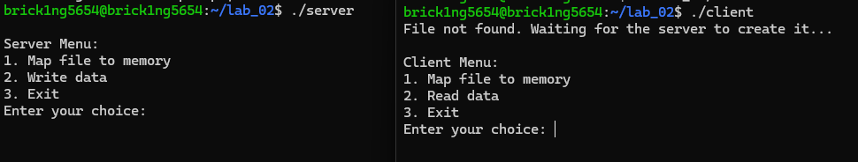

Изображение – Запуск сервера и клиента

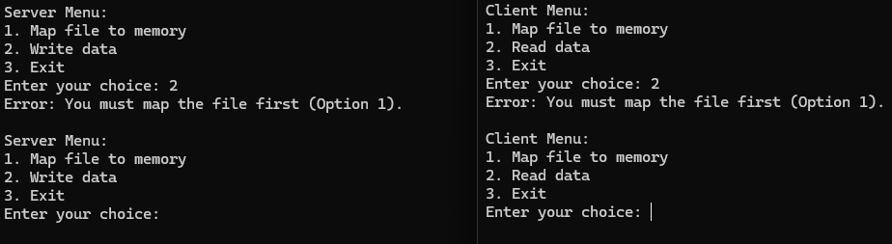

Изображение – Попытка записи и чтения данных без проецирования файла в память

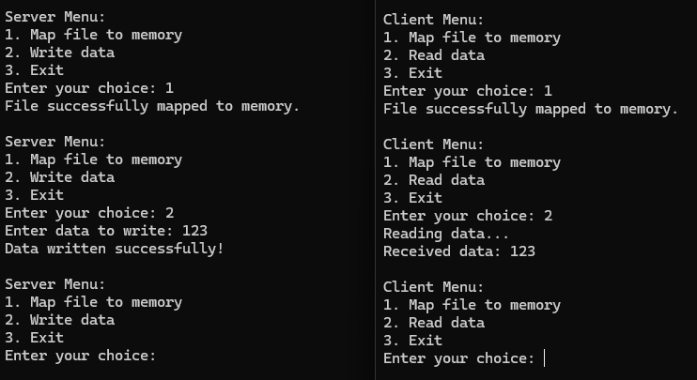

Изображение – Проецирование файла в память, запись и чтение данных файла

**Заключение**

Работа с проецируемыми файлами в операционных системах позволяет эффективно управлять вводом-выводом данных, обеспечивая быстрый доступ к файлам через оперативную память. Проецирование файлов позволяет отображать содержимое файла непосредственно в память, что ускоряет операции чтения и записи. В данном задании реализованы два консольных приложения, которые демонстрируют применение этой техники.

Таким образом, использование проецируемых файлов обеспечивает высокую производительность при работе с файлами, позволяя приложениям быстро обмениваться данными через общую память. Этот подход особенно полезен в сценариях, где требуется минимизировать задержки при вводе-выводе данных.

**Код программы**

Код сервера

#include <iostream>

#include <fcntl.h>

#include <sys/mman.h>

#include <unistd.h>

#include <cstring>

#include <sys/stat.h>

#define FILENAME "/tmp/shared_memory_file"

#define FILESIZE 1024

using namespace std;

int main() {

int fd = open(FILENAME, O_RDWR | O_CREAT, S_IRUSR | S_IWUSR);

if (fd == -1) {

cout << "Error creating file.\n";

return 1;

}

if (ftruncate(fd, FILESIZE) == -1) {

cout << "Error setting file size.\n";

close(fd);

return 1;

}

char* ptr = nullptr;

bool mapped = false;

int choice;

bool running = true;

while (running) {

cout << "\nServer Menu:\n";

cout << "1. Map file to memory\n";

cout << "2. Write data\n";

cout << "3. Exit\n";

cout << "Enter your choice: ";

cin >> choice;

cin.ignore(); // Clear input buffer

switch (choice) {

case 1:

ptr = static_cast<char*>(mmap(NULL, FILESIZE, PROT_READ | PROT_WRITE, MAP_SHARED, fd, 0));

if (ptr == MAP_FAILED) {

cout << "Error mapping file to memory.\n";

} else {

cout << "File successfully mapped to memory.\n";

mapped = true;

}

break;

case 2:

if (!mapped) {

cout << "Error: You must map the file first (Option 1).\n";

} else {

cout << "Enter data to write: ";

cin.getline(ptr, FILESIZE);

cout << "Data written successfully!\n";

}

break;

case 3:

running = false;

break;

default:

cout << "Invalid choice, please try again.\n";

}

}

if (mapped) {

munmap(ptr, FILESIZE);

}

close(fd);

unlink(FILENAME);

return 0;

}

Код клиента

#include <iostream>

#include <fcntl.h>

#include <sys/mman.h>

#include <sys/select.h>

#include <unistd.h>

#include <cstring>

#include <sys/stat.h>

#define FILENAME "/tmp/shared_memory_file"

#define FILESIZE 1024

using namespace std;

int main() {

int fd = open(FILENAME, O_RDWR);

char* ptr = nullptr;

bool mapped = false;

if (fd == -1) {

cout << "File not found. Waiting for the server to create it...\n";

}

int choice;

bool running = true;

while (running) {

cout << "\nClient Menu:\n";

cout << "1. Map file to memory\n";

cout << "2. Read data\n";

cout << "3. Exit\n";

cout << "Enter your choice: ";

cin >> choice;

switch (choice) {

case 1:

if (fd == -1) {

cout << "File is not available. Waiting for the server...\n";

} else {

ptr = static_cast<char*>(mmap(NULL, FILESIZE, PROT_READ, MAP_SHARED, fd, 0));

if (ptr == MAP_FAILED) {

cout << "Error mapping file to memory.\n";

} else {

cout << "File successfully mapped to memory.\n";

mapped = true;

}

}

break;

case 2:

if (!mapped) {

cout << "Error: You must map the file first (Option 1).\n";

} else {

cout << "Reading data...\n";

struct timeval timeout = {5, 0};

fd_set read_fds;

FD_ZERO(&read_fds);

FD_SET(fd, &read_fds);

int result = select(fd + 1, &read_fds, NULL, NULL, &timeout);

if (result > 0) {

cout << "Received data: " << ptr << endl;

} else {

cout << "Error or timeout while waiting for data.\n";

}

}

break;

case 3:

running = false;

break;

default:

cout << "Invalid choice, please try again.\n";

}

}

if (mapped) {

munmap(ptr, FILESIZE);

}

if (fd != -1) {

close(fd);

}

return 0;

}